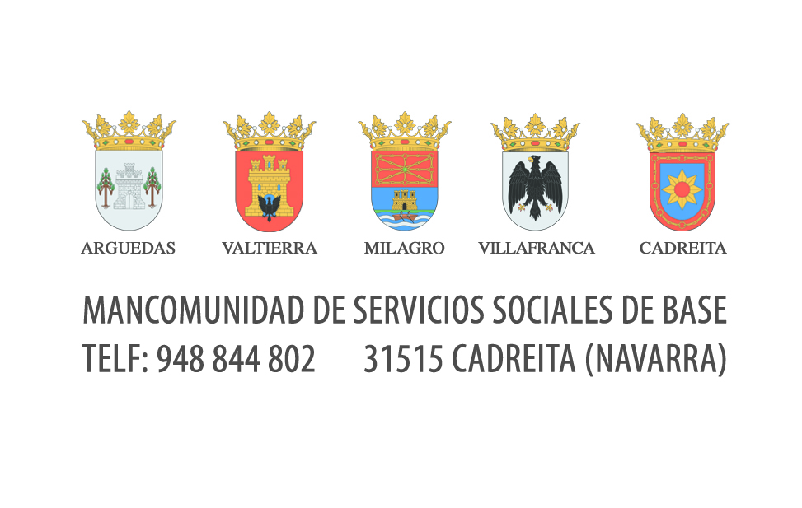
MODELO DE AUTORIZACIÓN PATERNA/MATERNA
D./Dª _______________________________, con DNI/pasaporte en vigor número _________________ y teléfono de contacto ___________________en mi condición de padre/madre/tutor/tutora de D./Dª________________________________, con DNI/pasaporte en vigor número___________________ por la presente AUTORIZO a mi hijo/hija a utilizar los autobuses del Programa preventivo Voy y Vengo de los Servicios Sociales de Base de la zona de Valtierra, hasta su mayoría de edad.
Quedo informado de que los datos personales aquí registrados se incorporarán a un fichero responsabilidad de la Mancomunidad de Servicios Sociales de Base de la zona de Valtierra con la finalidad de posibilitar la gestión y seguimiento del programa “Voy y Vengo”. Los datos no se comunicarán a terceros. Podré ejercer los derechos de acceso, rectificación, cancelación y oposición dirigiéndome por escrito a la sede de la mancomunidad, en Pza Ayuntamiento, nº2, Cadreita
En __________________________, a __ de ____________ de _____.
Fdo.:
- Adjunto copia de mi DNI/tarjetea de residencia /pasaporte en vigor.
- DNI ó tarjeta de residencia de la menor o del menor
- Fotografía tamaño carnet de la menor o del menor

